Научить человека быть счастливым — нельзя,

но воспитать его так, чтобы он был счастливым, можно

А.С. Макаренко

-Посмотрите внимательно на нас…

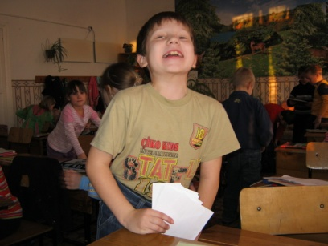 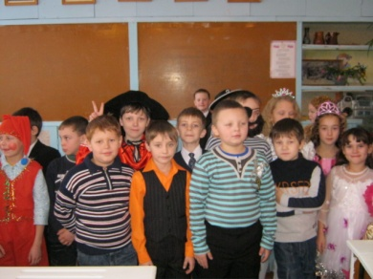 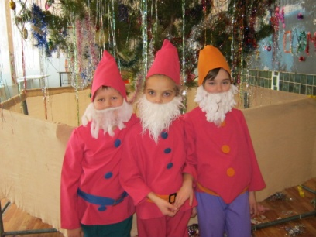

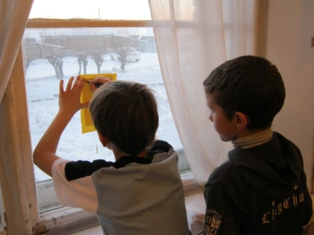 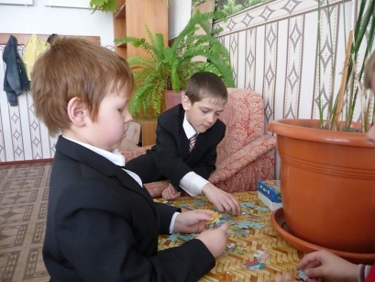

-Разве мы не счастливые?!

Уходит эпоха «образования на всю жизнь». На смену приходит новая эпоха, принцип которой «образование длиною в жизнь», эпоха, которая востребовала человека с иными качествами. Но какие качества необходимы сейчас человеку? – вот в чем вопрос. Это вопрос общечеловеческий. Это человек предприимчивый и творческий, самостоятельный и ответственный. Он способен видеть и решать проблемы, готов и способен постоянно учиться новому. Про такого человека можно сказать, что у него сформированы ключевые компетенции.

Я убеждена, что одной классно-урочной деятельности недостаточно для формирования ключевых компетенций, внеклассная работа несет не меньшую нагрузку.

Методическая тема воспитательной работы:

Воспитание социально адаптированного человека, т. е. человека, приспособленного к требованиям общества.

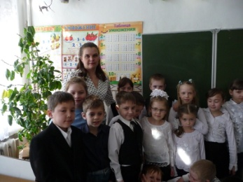

Я считаю, что установка на формирование ключевых компетенций у младших школьников требует от меня только совместного подхода к организации жизни класса. Я не вправе навязывать детям какие-то цели, формы организации и методы работы. Моя задача - выбрать вместе с ними те цели, которые действительно близки, по крайней мере, большинству учеников, и те пути их достижения, которые, согласно общим ощущениям, будут наиболее плодотворными. И поэтому наши задачи воспитательной работы звучат так:

-воспитывать чувства коллективизма и личной ответственности, уважение к себе и другим, ответственное отношение к учебе и труду;

-развивать внимание, мышление, память, речь, самооценку;

-расширять читательский интерес и кругозор.

Предлагаю Вашему вниманию несколько разработок по внеклассной работе для начальных классов с разными формами проведения.